МИНОБРНАУКИ РОССИИ
федеральное государственное бюджетное учреждение высшего образования
«Приамурский государственный университет имени Шолом-Алейхема»

МЕТОДИЧЕСКИЕ РЕКОМЕНДАЦИИ
ПО ВЫПОЛНЕНИЮ КУРСОВОЙ РАБОТЫ ПО ДИСЦИПЛИНЕ «ПРАКТИЧЕСКАЯ ПСИХОЛОГИЯ»
Направление подготовки:37.03.01 – Психология
Направленность: Практическая психология
Квалификация выпускника: бакалавр
Форма обучения: очная / заочная

Автор-составитель Е.С. Плотникова

Биробиджан, 2017 г.

Содержание
1. Общие положения……………………………………………………… | 3
2. Примерный перечень тем курсовых работ по дисциплине «Практическая психология личности» | 5
3. Подготовка к выполнению курсовой работы………………………… | 5
4. Выполнение основной части курсовой работы……………………… | 10
5. Оформление курсовой работы………………………………………… | 12
6. Аттестация курсовых работ…………………………………………… | 13
7. Балльно-рейтинговая система контроля достижений студентов при выполнении курсовой работы…………………………………………… | 14
8. Учебно-методическое и информационное обеспечение дисциплины (модуля)…………………………………………………….. | 18
Приложения ………………………………………………………………. | 20

- Общие положения

Выполнение курсовых работ предусмотрено Федеральным государственным образовательным стандартом высшего образования. Курсовая работа выполняется студентом самостоятельно под руководством научного руководителя.
Курсовые работы должны отвечать ряду общепринятых требований. Курсовая работа выполняется по тематике одной из изученных учебных дисциплин. Количество курсовых работ и сроки их выполнения определяются учебным планом соответствующего направления.
Курсовая работа должна содержать теоретическое и эмпирическое (экспериментальное) исследование. Многие студенты сводят написание курсовой работы к процессу переписывания из литературных источников известных фактов, соответствующих по своему содержанию теме. В результате получается реферат большого объема, который не может быть признан в качестве курсовой работы. В связи с этим, теоретические исследования должны проводиться на основе анализа литературных источников, в результате которого должны быть выявлены несоответствия, противоречия, нерешенные вопросы в исследуемой области и, по возможности, предложены пути их решения.
Курсовая работа по дисциплине «Практическая психология» посвящена изучению отдельных сторон, качеств и закономерностей психологических характеристик личности.
Эмпирическое исследование заключаются в проведении конкретной опытно-экспериментальной работы, в получении по ее результатам фактических данных, их обработке, анализе и формулировании выводов и практических рекомендаций.
Содержание курсовой работы должно соответствовать утвержденной теме и сформулированным целям. Характерной ошибкой многих студентов при написании курсовой работы является стремление вложить в содержание курсовой работы как можно больше предметного материала. Как правило, излагается известный фактический материал, содержание которого значительно выходит за рамки темы исследования. В результате этого не удается полностью раскрыть тему и получить обоснованные результаты.
Курсовая работа может быть допущена к защите при условиях, если:
- содержание работы полностью соответствует утвержденной теме;
- работа оформлена в соответствии с настоящими методическими рекомендациями.
Завершенная студентом курсовая работа в установленный срок представляется научному руководителю.
Курсовая работа выполняется в течение одного семестра и защищается, согласно расписанию, накануне экзаменационной сессии.
Написание курсовой работы в рамках изучения дисциплины направлено на формирование следующих компетенций:
Содержание компетенции в соответствии с ФГОС ВО | Код компетенции
- Способностью к осуществлению стандартных базовых процедур индивиду, группе, организации психологической помощи с использованием традиционных методов и технологий | ПК -3

Написание курсовой работы направлено на формирование следующих знаний, умений, навыков:

Знания, умения, навыки в соответствии с ФГОС ВПО | Код результата освоения
Знать:
1. Психологический феномен личности и индивидуальности | З1
2. Категории развитие, структура личности, психологическое здоровье, личностная деформация, направленность личности, деятельность | З2
3. Методы изучения содержания, индивидуальных особенностей, уровня развития и степени деформации личности | З3
4. Теоретические концепции личности динамического, поведенческого, деятельностного, гуманистического направлений психологии | З4
Уметь:
1. Анализировать содержание, структуру, уровень развития, индивидуальные особенности личности. | У1
2. Прогнозировать изменения и динамику уровня развития и функционирования различных структурных составляющих личности и личности в целом в норме и при психологических отклонениях. | У2
Владеть:
1. Основными приемами диагностики уровня развития, состояния и деятельности личности. | В1
Соответствие проектируемых результатов написания курсовой работы (знаний, умений, навыков) формируемым компетенциям:

Коды результатов освоения | Код компетенции
З1, З2, У3, З3, З4, У1, У2, В1, В2 | ПК-3

- Примерный перечень тем курсовых работ по дисциплине
«Практическая психология»

- Взаимосвязь направленности личности и самоактуализации.
- Взаимосвязь ведущих потребностей и ценностных ориентаций личности.
- Взаимосвязь самоотношения и копинг-стратегий личности.
- Взаимосвязь степени развития эмпатии у подростков с успешностью в коммуникативной сфере.
- Взаимосвязь темперамента и самооценки личности.
- Взаимосвязь эмоциональной сферы личности и типа мышления.
- Влияние социометрического статуса на уровень тревожности у детей дошкольного возраста.
- Влияние типа темперамента на самоактуализацию личности в юношеском возрасте.
- Влияние уровня самооценки на социальный статус в малой группе.
- Исследование акцентуаций характера у подростков.
- Исследование общительности в старшем дошкольном возрасте.
- Исследование осмысленности жизни в юношеском возрасте.
- Исследование самооценки в старшем дошкольном возрасте.
- Исследование страхов у детей младшего школьного возраста.
- Исследование творческих способностей личности.
- Исследование тревожности у старшеклассников.
- Особенности мотивации выбора профессии старшеклассников.
- Преобладающая стратегия психологической защиты как фактор, влияющий на процессы самоактуализации личности.
- Различие ценностных ориентаций у подростков и лиц юношеского возраста.
- Сравнительный анализ самоотношения личности у лиц юношеского и зрелого возраста

3. Подготовка к выполнению курсовой работы

Выполнение курсовой работы разделяется на несколько этапов.
1 этап – выбор темы курсовой работы.
2 этап – написание введения и разработка плана курсовой работы.
3 этап – подбор и изучение литературы.
4 этап – написание курсовой работы.
5 этап – защита курсовой работы.
На первом этапе студент должен выбрать тему курсовой работы. Перечни тем курсовых работ ежегодно разрабатываются и доводятся до студентов всех форм обучения назначенными научными руководителями. Студентам предоставляется право выбора темы курсовой работы из предложенного перечня или, по согласованию с научным руководителем, они могут заявить собственную тему. Тема курсовой работы и научный руководитель считаются закрепленными за студентом с момента подписания приказа о закреплении тем курсовых работ проректором по учебной деятельности не позднее, чем за один месяц до даты предполагаемой защиты. Если тема курсовой работы не выбрана, она назначается студенту выпускающей кафедрой.
Научный руководитель курсовой работы назначается из числа высококвалифицированных штатных преподавателей выпускающей кафедры Приамурского государственного университета имени Шолом-Алейхема.
Введение к курсовой работе
Во введении автор обосновывает актуальность выбранной темы, определяет цель, задачи, объект и предмет исследования. Исходя из предмета и цели исследования, автор строит гипотезу, описывает методы исследования.
Исследование должно проводиться на конкретной базе (материале). В качестве базы исследования могут выступать группы детского сада, учащихся школы, студенты.
Актуальность исследования. Необходимо обосновать важность изучения поставленной проблемы для развития науки, для нужд практики с учетом тех изменений, которые происходят в настоящее время в обществе. Определяется круг нерешенных, слабо освещенных или требующих уточнения вопросов.
Здесь же упоминается, кто из отечественных и зарубежных ученых занимался подобными проблемами (как правило, во введении называют только фамилии, а авторские концепции подробно излагаются в теоретической части).
Объект исследования – это то, на что направлен процесс познания.
Объект отвечает на вопрос - что? изучается, например, темперамент и стиль деятельности личности.
Предмет исследования фиксирует определенный аспект изучаемого объекта.
Например, если объект исследования – темперамент и стиль деятельности личности, то предметом является взаимосвязь темперамента и стиля деятельности личностиу подростков.
Цель исследования. Цель исследования формулируется, исходя из проблемы, которую следует разрешить в ходе выполнения работы. Цель фиксирует предполагаемые результаты исследования.
Для примера рассмотрим тему: «Взаимосвязь темперамента и стиля деятельности у подростков»
Пример постановки цели: изучение взаимосвязи темперамента и стиля деятельности у подростков.
В соответствии с целью определяются задачи исследования. Совокупность поставленных задач должна целостно отражать цель исследования. Задачи исследования формируются следующим образом:
- Первая задача, как правило, связана с выявлением, уточнением, углублением, методологическим обоснованием сущности, природы, структуры изучаемого объекта.
- Вторая задача связана с изучением характеристик возрастной выборки (выборок). Данной задачи может не быть совсем
- Третья связана с анализом реального состояния предмета исследования, динамики, внутренних противоречий развития во времени и пространстве
- Четвертая задача связана с подбором экспериментального инструментария исследования
- Пятая задача связана с проведением аналитической обработкой полученных эмпирических данных
Задачи исследования могут начинаться со слов:
- изучить;
- исследовать;
- выявить;
- определить;
- проанализировать;
- охарактеризовать;
- обосновать;
- разработать и т. п.
Пример задач исследования:
1) провести теоретический анализ определений темперамента и стиля деятельности в отечественной и зарубежной литературе
2) изучить психологические особенности подросткового возраста;
3) рассмотреть в психологической литературе проблему взаимосвязитемперамента и стиля деятельности у подростков;
4) подобрать методы исследования взаимосвязитемперамента и стиля деятельности у подростков;
5) проанализировать и обобщить полученные результаты;
Гипотеза – это научное предположение, которое служит как предварительное объяснение определенных фактов. Гипотеза должна отвечать ряду требований:
1) гипотеза не должна быть очевидной (например, интеллектуальные способности подростков отличаются от интеллектуальных способностей младших школьников).
2) гипотеза не должна содержать понятий, которые не получили бы эмпирической интерпретации, иначе она не проверяема.
3) гипотеза не должна противоречить ранее обоснованным и доказанным научным фактам.
4) гипотеза должна соответствовать всему кругу явлений, которые она непосредственно объясняет, не опуская исключений.
Далее во введение перечисляются методы исследования, использованные для решения поставленных задач и проверки гипотезы. К ним относятся:
- теоретический анализ литературы;
- наблюдение;
- эксперимент как основной метод исследования в психологии;
- тестирование;
- беседа, анкетирование;
- методы статистической обработки результатов исследования.
База (выборка) исследования. Указывается количество испытуемых, коллективы, в которых проводилось исследование, и другие данные, характеризующие базу исследования (это могут быть отдельные критерии, значимые именно для данного исследования: пол, возраст, национальность, образование, семейное положение, социальный статус и т.д.).
Далее разрабатывается план курсовой работы. Основной задачей плана является формулировка заголовков глав и разделов курсовой работы. Принципиально в курсовой работе должно быть две главы: теоретическая и практическая (экспериментальная). Пункты плана (параграфы курсовой работы) соответствуют задачам исследования. В качестве иллюстрации приведем следующий пример по раннее рассматриваемой теме «Взаимосвязь темперамента и стиля деятельности у подростков»

Задачи | План курсовой работы
1) провести теоретический анализ определений темперамента и стиля деятельности в отечественной и зарубежной литературе | Глава 1. Теоретическое исследование взаимосвязи темперамента и стиля деятельности у подростков.  1.1. Понятие темперамента и его типы  1.2. Проблема стиля деятельности в отечественной и зарубежной психологии
2) изучить психологические особенности подросткового возраста; | 1.3. Психологические особенности подросткового возраста
3) рассмотреть в психологической литературе проблему взаимосвязи темперамента и стиля деятельности у подростков; | 1.4. Проблема взаимосвязи темперамента и стиля деятельности у подростков в психологии
4) подобрать методы исследования взаимосвязи темперамента и стиля деятельности у подростков; | Глава 2. Эмпирическое исследование взаимосвязи темперамента и стиля деятельности у подростков  2.1. Организация и методы исследования взаимосвязи темперамента и стиля деятельности у подростков
5) проанализировать и обобщить полученные результаты; | 2.2. Количественный и качественный анализ результатов исследования взаимосвязи темперамента и стиля деятельности у подростков

Практика показывает, что наиболее характерными ошибками при разработке плана являются:
1. Совпадение названия глав (разделов) с темой курсовой работы (главы).
2. Названия глав (разделов) не раскрывают реального содержания темы курсовой работы (главы) и относятся к другой области знаний.
Обе ошибки недопустимы, особенно вторая, поскольку она приводит к несоответствию содержания курсовой работы ее теме.
Изложенная выше методика в целом проста и применима для разработки плана курсовой работы по любой дисциплине.
Важным этапом подготовки к выполнению курсовой работы является подбор и изучение литературы. Эта работа ведется на основании разработанного плана. Основной ее задачей является подбор и составление списка литературных источников к каждой главе. При подборе литературы необходимо ориентироваться на следующие ее типы:
1. Научные специализированные журналы по тематике курсовой работы.
2. Информационные издания по определенным тематическим направлениям, цель выпуска которых - оперативная информация как о самих изданиях, так и о существенных сторонах их содержания.
3. Периодические издания (научно-популярные, специализированные газеты и журналы). Список рекомендуемых журналов для написания курсовой работы по психологии личности представлен в приложении 2.
4. Учебники и учебные пособия, рекомендованные к использованию Министерством образования Российской Федерации.
5. Монографии известных ученых и практиков.
6. Энциклопедии и словари.
7. Научные отчеты научно-исследовательских и других учреждений.
Существует несколько подходов для организации такого поиска в библиотеках и читальных залах. Если вам известны фамилии авторов, работающих по исследуемой проблеме, их последние публикации можно найти с помощью алфавитного каталога. Если фамилии авторов неизвестны, то поиск литературы можно вести по систематическим каталогам, в которых перечень литературных изданий представлен по отраслям знаний.

- Выполнение основной части курсовой работы

Содержательная сторона основной части курсовой работы должна продемонстрировать комплекс теоретических знаний и практических умений, полученных студентом в процессе обучения в вузе.
Обычно основная часть курсовой работы состоит из двух глав.
Первая глава посвящена теоретическим аспектам исследуемой проблемы (анализ и интерпретация научных источников, история проблемы, современные концепции и т.п.). В этой главе подробно раскрываются концепции тех авторов, о которых упоминалось во введении.
Глава должна состоять из отдельных параграфов, каждый из которых посвящен отдельному аспекту изучаемой проблемы. Точки в конце названия глав, параграфов не ставятся.
Каждая глава заканчивается выводами, где выделяется существенное, главное как результат аналитической работы.
Вторая глава содержит описание и результаты эмпирического исследования. Она тоже состоит из 2-3 параграфов.
Следует отметить, что вторая глава является наиболее значимой частью курсовой работы, так как позволяет судить о владении студентом практическими навыками: организовать и провести эксперимент, обработать полученные данные, грамотно их проинтерпретировать, разработать рекомендации и т.д.
В главе, посвященной эмпирическому изучению проблемы, должно быть подробное описание полного объема исследования. Должно быть указано:
- когда и как проводился эксперимент;
- сколько этапов (серий) включало в себя исследование;
- какова база исследования;
- какие методы и методики использовались и почему были выбраны именно они.
Не обязательно приводить методики в тексте. Если методика известная, достаточно сделать ссылку на автора и источник. Если же методика модифицирована или адаптирована самим автором (что не всегда желательно, так как можно исказить ее), то в приложении следует включить новый вариант. Допустима самостоятельная разработка анкет, бланки которых тоже должны быть представлены в приложении.
В параграфе, отражающем результаты исследования, должна быть подробно описана каждая серия эксперимента, представлены результаты по каждой используемой методике. Не может быть однозначного ответа на вопрос, сколько методик должно быть, поскольку решение поставленных задач и проверка гипотезы осуществляется не количеством используемых методик, а их адекватностью решению поставленных задач. Для придания излагаемому материалу ясности, конкретности, образности и наглядности используются различные иллюстрации. Это могут быть схемы, диаграммы, гистограммы, графики, фотографии и т.п. Все они нумеруются последовательно в пределах главы арабскими цифрами и сопровождаются подписью непосредственно после номера (например, Рисунок 4.Распределение испытуемых по типам темперамента)
Таблицы следует располагать после первого упоминания о них в тексте работы. Все таблицы должны иметь название, которое располагается над таблицей и кратко характеризует знание табличных данных. Точка в конце заголовка не ставится. Каждая таблица нумеруется арабскими цифрами аналогично нумераций рисунков. Располагается нумерация сверху заголовка в правой части страницы. Например, «Таблица 6».
Для определения связи между двумя признаками или критериями (Х, У) одних и тех же испытуемых, например, уровнем интеллекта и успеваемостью; произвольной и непроизвольной памятью и т.д. используют корреляционный анализ. Следует заметить, что для определения закономерных, неслучайных результатов как сравнительного по средним величинам, так и корреляционного анализа количество испытуемых должно быть не менее 20-25 человек.
Интерпретация полученных данных. Научно-психологическое исследование можно считать завершенным лишь в том случае, когда экспериментатором проанализированы, проинтерпретированы его результаты и затем сделаны выводы.
Интерпретация – научное объяснение. Это своеобразный поиск причин, тенденций, закономерностей, сущности явления. Интерпретация может осуществляться в различной форме и устанавливать различное содержание в зависимости от цели, предмета и гипотезы исследования.
В конце главы делаются выводы, в котором подводятся итоги именно этой части работы.
Структура курсовой работы в разумных пределах может варьироваться. Автор сам определяет, сколько будет глав, параграфов, как расположить экспериментальный материал, какими иллюстрациями сопроводить результаты.
Заключение. В заключении ещё раз подчеркивается актуальность исследуемой проблемы, приводятся основные результаты исследования, отмечается степень достижения цели и решения поставленных задач. При необходимости отмечается перечень нерешенных вопросов по исследуемой проблеме, которые требуют дальнейшего изучения.

5. Оформление курсовой работы

Курсовая работа (проект) оформляется согласно ГОСТу 7.32—2001 «Система стандартов по информации, библиотечному и издательскому делу. Отчет о научно-исследовательской работе. Структура и правила оформления» и методическим рекомендациям кафедр.
Титульный лист работы оформляется 13 размером шрифта TimesNewRoman, поля: верхнее и нижнее – 20 мм, правое – 10 мм, левое – 20 мм. На титульном листе приводятся сведения в соответствии с Приложением 1.
Основной текст курсовой работы оформляется 14 размером шрифта TimesNewRoman через 1,5 интервала, поля: верхнее и нижнее – 20 мм, правое – 10 мм, левое – 20 мм.
Для правки текста (интервалов и отступов) необходимо воспользоваться функцией редактора «Абзац», в окне которой надо выставить следующие положения: выравнивание – по ширине (кроме заголовков, которые располагаются по центру); отступы слева и справа – «0»; первая строка – отступ 1 см; интервал перед и после – «0»; междустрочный – 1,5. Предварительно необходимо выделить текст для правки.

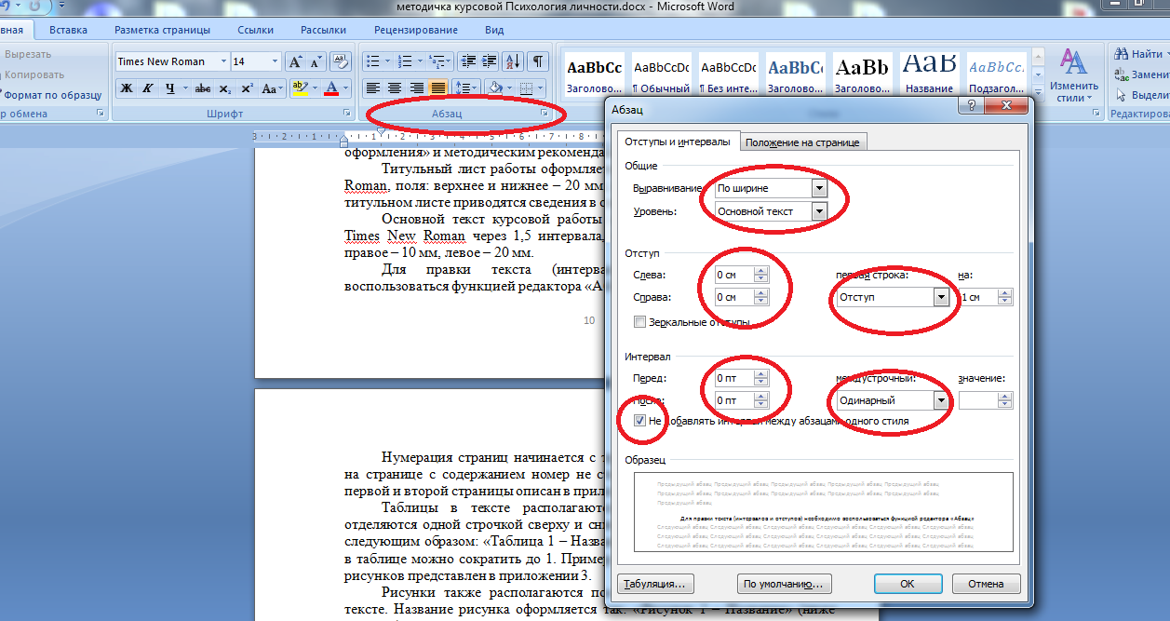

Все заголовки глав и параграфов располагаются по центру, выделяются жирным шрифтом и оформляются в одном стиле. Обычно заголовки «ВВЕДЕНИЕ», «ГЛАВА 1», «ЗАКЛЮЧЕНИЕ» оформляются прописными буквами. Названия параграфов оформляются как в предложении. Точки в заголовках не ставятся. Пример оформления заголовков представлен ниже:

ГЛАВА 2. ЭМПИРИЧЕСКОЕ ИССЛЕДОВАНИЕ ВЗАИМОСВЯЗИ ТЕМПЕРАМЕНТА И СТИЛЯ ДЕЯТЕЛЬНОСТИ У ПОДРОСТКОВ
2.1. Организация и методы исследования взаимосвязи темперамента и стиля деятельности у подростков

Нумерация страниц начинается с третьей (первая страница введения); на странице с содержанием номер не ставится. Способ удаления номера с первой и второй страницы описан в приложении 3. Объем основного теста курсовой работы должен составлять е менее 30-ти страниц машинописного текста.
Таблицы в тексте располагаются после первого упоминания и отделяются одной строчкой сверху и снизу. Название таблицы оформляется следующим образом: «Таблица 1 – Название». При необходимости Интервал в таблице можно сократить до 1. Пример оформления таблиц, гистограмм и рисунков представлен в приложении 4.
Рисунки также располагаются после первого упоминания о них в тексте. Название рисунка оформляется так: «Рисунок 1 – Название» (ниже рисунка).
Список литературы составляется в алфавитном порядке в соответствии с требованиями ГОСТ Р 7.0-2008 «Библиографическая ссылка». В тексте курсовой работы ссылки на литературу оформляются в квадратных скобках (пример: [12]), где указывается порядковый номер источника в списке литературы.В списке литературы курсовой работы должно быть представлено не менее 25-ти источников. Примеры оформления источников в списке литературы представлены в приложении 5.

6. Аттестация курсовых работ

Студент обязан систематически (не реже 1 раза в месяц) информировать своего научного руководителя о состоянии работы на всех ее этапах. Студент обязан представить руководителю окончательный вариант курсовой работы не менее чем за 2 недели до даты аттестации.
Руководитель курсовой работы осуществляет проверку в течение срока не более одной недели со дня представления студентом работы. Руководитель фиксирует на титульном листе дату представления курсовой работы.
Курсовая работа должна проходить процедуру защиты. Процедура защиты определяется кафедрой.
Кафедра на своем заседании на основании предложений руководителей утверждает график защиты (с учетом того, что аттестация курсовых работ должна быть проведена до начала экзаменационной сессии). Состав комиссий по защите определяется на усмотрение кафедры в рабочем порядке. График вывешивается на доске объявлений кафедры не позднее, чем за две недели до защиты курсовых. Руководитель курсовой работы назначает дату представления окончательного варианта курсовой работы.
К защите курсовой работыдопускаются студенты, своевременно представившие преподавателю курсовую работу, выполненную в соответствии с установленными требованиями и кафедральными рекомендациями. Студенты, не представившие своевременно курсовую работу, допускаются к защите по решению заведующего кафедрой и после письменного объяснения причин не своевременного представления работы.
Если работа, выполненная студентом, удовлетворяет требованиям, предъявляемым к ней, она допускается к защите, о чём руководитель делает надпись на титульном листе.
На защите студент обязан обозначить цель, кратко изложить содержание работы, сделать выводы, дать исчерпывающие ответы на вопросы членов комиссии.
Каждая курсовая работас учетом ее содержания и оформления оценивается руководителем, членами экспертной комиссии. Во время защиты определяется окончательная оценка. В ведомость и зачетную книжку студента руководитель проставляет отметки «отлично», «хорошо», «удовлетворительно». Оценка проставляется и на титульном листе работы.
При определении оценки за курсовую работу учитываются: проработанность темы, степень реализации исследовательских задач, самостоятельность студента, профессиональная эрудиция и процессуальная составляющая (умение публичного выступления, защиты позиций при ответе на вопросы, наглядного представления результатов и др.).
Наиболее удачные работы могут быть поощрены рекомендациями к участию в научных конференциях, к публикациям в научных изданиях.
Итоги защиты курсовых работ (проектов) обсуждаются на выпускающей кафедре

7. Балльно-рейтинговая система контроля достижений студентов при выполнении курсовой работы

График выполнения курсовой работы
№ контрольной точки | Содержательные блоки | Форма контрольной точки | Сроки прохождения контрольной точки
Контрольная точка 1 | Встреча с руководителем, обсуждение проекта и плана курсовой работы | Собеседование | 1 неделя
Контрольная точка 2 | Представление аналитико-теоретического обзора литературы по теме исследования | Письменная работа | 3 неделя
Контрольная точка 3 | Представление руководителю чернового варианта теоретической части | Письменная работа | 6 неделя
Контрольная точка 4 | Сбор исходных эмпирических данных | Письменная работа | 8 неделя
Контрольная точка 5 | Представление руководителю чернового варианта практической части | Письменная работа | 10 неделя
Контрольная точка 6 | Предоставление руководителю черновика курсовой работы с выводами, заключением и списком литературы | Письменная работа | 14 неделя
Правила формирования БТД, БКТ И РУДД
Форма рубежного контроля – дифференцированный зачет
Распределение удельного веса максимально возможных баллов следующее:

Все контрольные точки (БКТ) | Рубежный контроль (дифференцированный зачет) | Всего
50 | 50 | 100

Распределение максимальных баллов в БКТ

Контрольные точки | Количество баллов
 | за качественное выполнение контрольного задания | за выполнение работы в назначенный срок | всего
Контрольная точка 1 | 3 | 1 | 4
Контрольная точка 2 | 5 | 1 | 6
Контрольная точка 3 | 8 | 2 | 10
Контрольная точка 4 | 8 | 2 | 10
Контрольная точка 5 | 8 | 2 | 10
Контрольная точка 6 | 8 | 2 | 10
Определено следующее распределение баллов для рубежного контроля (БРК):
Компетенции | Критерии оценивания | Рекомендуемые баллы | Баллы
ПК-3 - способностью к осуществлению стандартных базовых процедур индивиду, группе, организации психологической помощи с использованием традиционных методов и технологий | обоснованность выбора критериев и методов изучения предмета исследования | 0-4
 | обоснованность применения методов количественного и качественного анализа. | 0-3
 | самостоятельность, обоснованность анализа и интерпретации результатов, полученных в эмпирическом исследовании; | 0-3
ПК-3 - способностью к осуществлению стандартных базовых процедур индивиду, группе, организации психологической помощи с использованием традиционных методов и технологий | Аргументированность выбора диагностических методов исследования | 0-4
 | Соответствие методов исследования выборке | 0-3
 | Использование математической статистической обработки данных | 0-3
ПК-3 - способностью к осуществлению стандартных базовых процедур индивиду, группе, организации психологической помощи с использованием традиционных методов и технологий | Корректность постановки целей и задач исследования, в том числе экспериментального | 0-5
 | Корректность постановки гипотезы исследования, | 0-2
 | Использование базовых процедур анализа психодиагностического материала | 0-3
ПК-3 - способностью к осуществлению стандартных базовых процедур индивиду, группе, организации психологической помощи с использованием традиционных методов и технологий | способность организовывать психологическое исследование в соответствии с требованиями | 0-5
 | способность вести научную дискуссию по проблеме исследования | 0-5
 | качество описанной программы исследования и соответствие ее заявленной проблематике, | 0-5
 | способность представлять результаты исследования в кратком виде | 0-5
Сумма баллов | Max 50
Итоговая оценка
Оценка курсовой работы на соответствие предъявляемым требованиям | Критерии оценивания | Рекомендованные баллы | Баллы
Постановка проблемы и ее обоснованность | обоснование актуальности работы и научной проблемы исследования | 0-2
 | соответствие заявленной теме целей и задач исследования, | 0-3
Обзор литературы | научно-теоретический уровень, полнота и глубина теоретического исследования | 0-2
 | количество использованных источников, в т.ч. на иностранных языках | 0-2
 | актуальность использованных источников, степень знакомства студента с современными исследованиями заявленной проблемы, | 0-2
Проведение сбора, анализа и систематизации данных и информации | самостоятельность и качество результатов информационно-аналитических работ (сбора, анализа и систематизации данных/ информации); | 0-2
 | достоверность используемых источников информации; | 0-1
Проведение исследования | самостоятельность и качество эмпирического исследования; | 0-2
 | описание критериев выборки, достаточность ее объема для получения достоверных результатов, | 0-2
 | корректность использования методов анализа, оценки/расчетов в ходе эмпирического исследования обоснованность использования методов сбора данных и статистической обработки полученной информации, достаточность их описания. | 0-2
Качество оформления | соответствие структуры и оформления работы требованиям к курсовым работам, утвержденным университетом | 0-2
 | научность изложения (логичность и последовательность раскрытия темы, грамотность использования научной терминологии, целесообразность прямого цитирования, четкость формулировок) | 0-1
 | качество описания полученных результатов, грамотность и логичность письменного изложения, аргументированность и обоснованность выводов. | 0-2
Общее  заключение по работе | достоверность, новизна и практическая значимость результатов; | 0-1
 | самостоятельность, обоснованность и логичность выводов; | 0-1
 | полнота решения поставленных задач; | 0-1
 | самостоятельность и глубина исследования в целом; | 0-1
 | грамотность и логичность письменного изложения. | 0-1
Сумма баллов | Max 30
Итоговая оценка
Оценка защиты курсовой работы | Критерии оценивания | балл
Доклад и презентация | ясность, логичность, профессионализм изложения доклада; | 0-4
 | наглядность и структурированность материала презентации; | 0-3
 | умение корректно использовать профессиональную лексику и понятийно-категориальный аппарат. | 0-3
Ответы на вопросы | степень владения темой; | 0-3
 | ясность и научность аргументации взглядов автора; | 0-3
 | умение автора публично представлять работу, ответить на вопросы в ходе защиты. | 0-4
Сумма баллов | 20
Итоговая оценка

Перерасчет рейтинговой оценки РУДД в аттестационную оценку выполняется по следующему правилу:

Величина РУДД | Аттестационная оценка
менее 50 баллов | неудовлетворительно
50 – 74 балла | удовлетворительно
75 - 87 баллов | хорошо
88 - 100 баллов | отлично

8. Учебно-методическое и информационное обеспечение дисциплины (модуля)

а) основная литература
- Практическая психология. Сборник кейсов [Электронный ресурс] : учебно-методическое пособие / М.П. Кабакова [и др.]. — Электрон.текстовые данные. — Алматы: Казахский национальный университет им. аль-Фараби, 2014. — 114 c. — 978-601-04-0633-9. — Режим доступа: http://www.iprbookshop.ru/58421.html
- Пахальян В.Э. Практическая психология. Введение [Электронный ресурс] / В.Э. Пахальян. — Электрон.текстовые данные. — Саратов: Вузовское образование, 2015. — 198 c. — 2227-8397. — Режим доступа: http://www.iprbookshop.ru/29297.html
- Манухина С.Ю. Основы практической психологии [Электронный ресурс] : хрестоматия. Учебно-методический комплекс / С.Ю. Манухина. — Электрон.текстовые данные. — М. : Евразийский открытый институт, 2011. — 88 c. — 978-5-374-00457-1. — Режим доступа: http://www.iprbookshop.ru/11045.html

б) дополнительная литература:

Современные методы практической психологии [Электронный ресурс] : сборник научных трудов по материалам II международной летней психологической школы УрФУ «Современные направления практической психологии» / В.М. Воронин [и др.]. — Электрон.текстовые данные. — Екатеринбург: Уральский федеральный университет, ЭБС АСВ, 2015. — 169 c. — 978-5-7996-1640-3. — Режим доступа: http://www.iprbookshop.ru/69870.html

Романова Е.С. Графические методы в практической психологии [Электронный ресурс] : учебное пособие / Е.С. Романова. — Электрон.текстовые данные. — М. : Аспект Пресс, 2011. — 400 c. — 978-5-7567-0561-4. — Режим доступа: http://www.iprbookshop.ru/8880.html

Пахальян В.Э. Психопрофилактика в практической психологии образования. Методология и организация [Электронный ресурс] : учебное пособие / В.Э. Пахальян. — Электрон.текстовые данные. — Саратов: Вузовское образование, 2015. — 197 c. — 2227-8397. — Режим доступа: http://www.iprbookshop.ru/37677.html

в) информационное обеспечение
http:// www.psytest.ru – психологический центр «ПсиХРОН»
http://koob.ru – электронная библиотека КУБ
http://ihtik.lib.ru – библиотека Ихтика
http://elibrary.ru – каталог научных журналов
http://vsetesti.ru - психологические тесты онлайн
http://azps.ru– Психология: тесты, тренинги, словарь, статьи

ПРИЛОЖЕНИЕ 1.

МИНОБРНАУКИ РОССИИ
федеральное государственное бюджетное образовательное учреждение
высшего образования
«Приамурский государственный университет им. Шолом-Алейхема»

ФАКУЛЬТЕТ ПЕДАГОГИКИ И ПСИХОЛОГИИ – ЦЕНТР ПЕДАГОГИЧЕСКОГО ОБРАЗОВАНИЯ
КАФЕДРА ПСИХОЛОГИИ
Направление подготовки: 37.03.01 - Психология,
Направленность подготовки: Практическая психология
КУРСОВАЯ РАБОТА
по дисциплине Практическая психология
на тему «_____________________________________»
Выполнил: студент (ка) курса, группа
И.О. Фамилия
Руководитель:
И.О. Фамилия, уч.степень, уч. звание

г. Биробиджан
20__
ПРИЛОЖЕНИЕ 2.

Список рекомендованных научных журналов для написания курсовой работы по психологии личности

Название журнала | WWW-адрес
Акмеология | http://akmeology.ru/
Актуальные вопросы психологии | http://www.apriori-nauka.ru/electronic-arc/Aktualnye-voprosy-psihologii
Вопросы психологии | http://www.voppsy.ru/
Гуманитариум | https://gumanitarium.media/ru
Живая психология | https://bgscience.ru/journals/lp/
Личность в меняющемся мире: здоровье, адаптация и развитие | http://humjournal.rzgmu.ru/
Психологический журнал | http://www.infomag.ru/journals/j091r/
Развитие личности | http://www.rl-online.ru/info/266.html

ПРИЛОЖЕНИЕ 3.

Способ удаления номеров с первой и второй страницы

1. Вставляем номера страниц (с первой).

2. Двойным щелчком выделяем нижний колонтитул на первой странице и ставим «галочку» в окне «Особый колонтитул для первой страницы». В результате проделанной работы номер на первой странице исчезает.

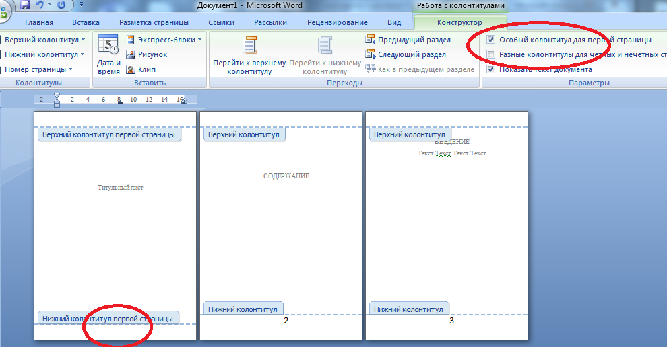

3. Далее снимаем выделение колонтитулов, ставим курсив на нижнюю строчку первой страницы, выбираем окно «Разметка страницы», затем окно «Разрывы», в котором выбираем пункт «Следующая страница».
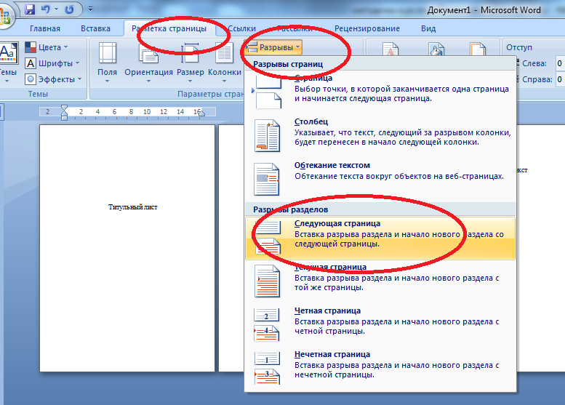

В результате проделанной работы номера первой и второй страницы удаляется, а нумерация начинается с третьей страницы.

ПРИЛОЖЕНИЕ 4.

Примеры оформления рисунков и таблиц

Таблица 1. – Распределение испытуемых по типам темперамента
Типы темперамента | Количество испытуемых
 | К-во человек | %
Холерический тип темперамента | 25 | 50%
Меланхолический тип темперамента | 5 | 10%
Сангвинический тип темперамента | 10 | 20%
Флегматический тип темперамента | 10 | 20%

Рисунок 1 – Распределение испытуемых по типам темперамента

ПРИЛОЖЕНИЕ 5.

Пример оформления источников в списке литературы

Книги
- Ананьев Б.Г. Избранные психологические труды / Б.Г. Ананьев; под ред. А.А. Бодалева и др. В 2-х т. – Т.2-М.: Педагогика, 1980. – 287 с.
- Асмолов А.Г. Психология личности: культурно-историческое понимание разития человека / А.Г. Асмолов. – 3-е изд., испр. И доп. – М.: Смысл: Издательский центр «Академия», 2007. – 528 с.
- Брушлинский А.В. Проблемы психологии субъекта / А.В. Брушлинский – М., 1994. – 109с.

Монографии
- Солдатова Е.Л. Структура и динамика нормативного кризиса пе-рехода к взрослости: Монография/ Е.Л. Солдатова. – Челябинск: ЮУрГУ, 2007. – 267 с.

Статьи в журнале
- Асеев В.Г. Механизмы детерминации психического развития / В.Г. Асеев // Мир психологии. – 2012. – №2. – С.40-46.
- Гасанова Г.Р.К. Самореализация студентов в условиях негативных демографических воздействий как проблема современного образования / Г.Р.К. Гасанова // Вектор науки тольяттинского государственного университета. Серия: педагогика и психология, 2012. - №1. – С. 95-97

Статьи в сборниках
- Осин Е. Н., Леонтьев Д.А. Апробация русскоязычных версий двух шкал экспресс-оценки субъективного благополучия / Е.Н. Осин, Д.А. Леонтьев // Материалы III Всерос. социол. конгресса. М.: Институт социологии РАН, 2008. С. 42-51.
- Осницкий А.К. О специфике личностного и субъективного в человеке / А.К. Осницкий // Личность в бытие: субъективный подход. Личность как субъект бытия: теоретико-методические основания анализа: материал IIIвсерос. науч-практич. конфер. / под ред. З.И. Рябисиной, В.В. Знакова. – Краснодар: Кубанский гос. ун-т, 2005. - С. 166-174.

Электронные ресурсы
- Мельникова В.Б. Автономия личности: обзор зарубежных подходов к проблематике [Электронный ресурс] / В.Б. Мельникова // Психологические исследования. - 2014. - Т. 7, № 37. – Режим достпа: URL: http://psystudy.ru (дата обращения: чч.мм.гггг).
- Молокостова А.М., Молокостова А.А. Высшие устремления и самодетерминация профессионального развития [Электронный ресурс] / А.М. Молокостова // Современные проблемы науки и образования. - №5. - 2014г. – Режим доступа: http://www.science-education.ru/119.

Диссертации
- Архипочкина К. В. Взаимосвязь свойств темперамента и самореализации личности: дис. кандидата психол. наук: 19.00.01 / Ксения Витальевна Архипочкина. – М.: 2015. – 202 с.

Авторефераты диссертаций
- Авдеев Н.П. Влияние настойчивости на успешность самореализации личности студентов: автореф. дис. канд. псх. наук / Нниколай Павлович Авдеев: 19.00.01. – Москва, 2014. – 23 с.
- Цыренова Л.А. Самореализация личности как предмет философского исследования: автореф. дисс. канд. фил.наук: 09.00.11 / ЛяйляАхнафовна Цыренова. – М., 1992 – 19с.

Книги на иностранном языке
- Deci E.L. The psychology of self-determination / E.L. Deci. — Lexington books, Toronto, 1980.
- Goldstein K. The Structure of Organisme / K. Goldstein – New York, 1934.

Статьи на иностранном языке
- Roy F. BaumeisterHow the Self Became a Problem: A Psychological Review// Journal of Personality and Social Psychology 2007, Vol. 52, No. I, 163-176

